UNIVERSIDAD ESTATAL PENÍNSULA DE SANTA ELENA
FACULTAD DE SISTEMAS Y TELECOMUNICACIONES
CARRERA DE SOFTWARE
MATERIA:
INTELIGENCIA DE NEGOCIOS
FORMATIVA:
MI PRIMER DASHBOARD: ENTREGABLE 2 · CONSTRUCCIÓN DEL DATA MART
DOCENTE:
ING. ANTHONY ABRAHAN PACHAY ESPINOZA, MSc.
ESTUDIANTE:
JULIO JOSE DEL PEZO RODRIGUEZ
LA LIBERTAD – ECUADOR
2026

1. Preparación y limpieza de los datos
El dataset es el mismo del Entregable 1 (Brazilian E-Commerce Public Dataset by Olist, 9 archivos CSV). La carga se hizo en dos capas para no perder trazabilidad: primero los CSV se copian tal cual a un esquema de preparación (stg, todas las columnas como texto) y luego un ETL escrito en SQL los transforma y los carga en el esquema del Data Mart (dw). Así, cualquier cifra del modelo puede contrastarse con el dato original.
Transformaciones aplicadas (cada una se registra en la tabla dw.log_calidad):
Problema (Entregable 1) | Tratamiento aplicado | Resultado verificado
Fechas como texto | Conversión a timestamp en el ETL; se genera DIM_TIEMPO y las fechas de la tabla de hechos se guardan como clave AAAAMMDD. | 0 errores de conversión; 1.096 días en DIM_TIEMPO (2016-2018).
Prefijos postales sin ceros | Se cargan como texto y se rellenan a 5 caracteres (lpad). | Conserva valores como 01151 y 09790.
Ciudades con formato inválido | Función dw.limpiar_ciudad(): minúsculas, sin tildes, se elimina el sufijo "/sp", ", brasil", paréntesis; correos y números pasan a 'desconocida'. | 31 vendedores corregidos. Los 227 clientes marcados en el Entregable 1 solo tenían apóstrofe (santa barbara d'oeste) y son válidos.
Productos sin categoría (610) | categoria_pt = 'sin_categoria', categoria_en = 'unknown'. | 610 filas corregidas.
Traducción incompleta (71 vs 73) | Se completan a mano pc_gamer y portateis_cozinha_e_preparadores_de_alimentos. | 2 categorías completadas; 0 sin traducción.
Peso de producto = 0 o nulo | Peso 0 se convierte en NULL (dato inválido); volumen_cm3 = largo × alto × ancho. | 4 pesos corregidos; 6 productos sin peso.
Reseñas repetidas | Por pedido se conserva la reseña más reciente (DISTINCT ON por order_id). | 547 pedidos con más de una reseña (551 filas sobrantes).
Pagos con varios métodos | Para la tabla de hechos de ventas se toma el medio de pago de mayor valor del pedido; el detalle completo va en FACT_PAGOS. | 1 pedido sin pago → tipo 'sin_pago'.
Pedidos sin ítems | No tienen granularidad en FACT_VENTAS_ITEM: se excluyen y se registran. | 775 pedidos rechazados y registrados.
Inconsistencias de estado/fecha | No se imputan: se marcan en la bitácora y los KPI de entrega usan solo pedidos entregados con fecha. | 8 'delivered' sin fecha y 6 con fecha sin estar entregados, marcados.
Atípicos (precio, flete, pagos en 0) | No se eliminan: se mantienen y se marcan (9 pagos en 0). | Las medianas y el boxplot quedan para el dashboard.
Geolocalización (1.000.163 filas) | No entra en la versión 1: la geografía se modela por estado y ciudad. | Decisión (c) del Entregable 1.

2. Instalación y configuración de PostgreSQL con Docker
Siguiendo la recomendación de la cátedra, PostgreSQL 16 se levanta con Docker: un entorno aislado y reproducible que se puede detener, borrar y reconstruir sin tocar el sistema operativo. El archivo docker-compose.yml define el servicio:
Parámetro | Valor
Host / Puerto | localhost / 5432
Base de datos | bi_database
Usuario / Contraseña | bi_user / bi_password
Persistencia | volumen pgdata (los datos sobreviven a docker compose down)
Carpeta del proyecto | montada en /data (solo lectura) para que psql vea los scripts y los CSV

Estructura de carpetas: docker-compose.yml, sql/ (scripts 01 al 05) y archive/ (los 9 CSV). Ejecución, desde la carpeta que contiene docker-compose.yml:
docker compose up -d
docker compose exec -w /data/archive db psql -U bi_user -d bi_database -v ON_ERROR_STOP=1 -f /data/sql/01_staging.sql
docker compose exec -w /data/archive db psql -U bi_user -d bi_database -v ON_ERROR_STOP=1 -f /data/sql/02_modelo_dimensional.sql
docker compose exec -w /data/archive db psql -U bi_user -d bi_database -v ON_ERROR_STOP=1 -f /data/sql/03_etl.sql
docker compose exec -w /data/archive db psql -U bi_user -d bi_database -v ON_ERROR_STOP=1 -f /data/sql/05_vistas_funciones.sql
docker compose exec -w /data/archive db psql -U bi_user -d bi_database -f /data/sql/04_validaciones.sql
La base bi_database la crea Docker al iniciar, por lo que no se usa 00_crear_base.sql. Se usa -w /data/archive para que el \copy del script 01 encuentre los CSV. Los scripts son re-ejecutables y se probaron de cero con este usuario y esta base sin errores. Para reiniciar todo el entorno: docker compose down -v.

3. Modelo dimensional definitivo
Proceso de negocio: venta de productos a través del marketplace, con su entrega y valoración. Se mantiene el diseño del Entregable 1 (esquema en estrella con FACT_VENTAS_ITEM) y se precisan cuatro decisiones:
- DIM_TIEMPO con tres roles. La tabla de hechos tiene sk_fecha_compra, sk_fecha_entrega y sk_fecha_estimada, todas apuntando a la misma dimensión. La fecha de entrega es nula mientras el pedido no se entrega (2.454 ítems), por lo que esa clave es opcional.
- DIM_CLIENTE a nivel de customer_id. En Olist el customer_id cambia en cada compra; customer_unique_id identifica a la persona. Se guardan ambos: la dimensión tiene 99.441 filas y la recompra se mide contando customer_unique_id.
- es_primer_item. Como la reseña y el pedido están a nivel de pedido, un pedido de 3 ítems repetiría su reseña 3 veces. La columna vale 1 solo en el primer ítem; los KPI de pedido (ticket, calificación, tardías) se calculan con es_primer_item = 1, sin DISTINCT.
- Segunda tabla de hechos, FACT_PAGOS. Responde la pregunta P4 (medios de pago y cuotas) sin duplicar importes. Comparte DIM_TIEMPO, DIM_CLIENTE, DIM_PAGO y DIM_ESTADO_PEDIDO.
Jerarquías: Tiempo (año > trimestre > mes > día); Geografía (región > estado > ciudad, con las 5 regiones de Brasil derivadas del estado en dw.region_de_uf); Producto (categoría).
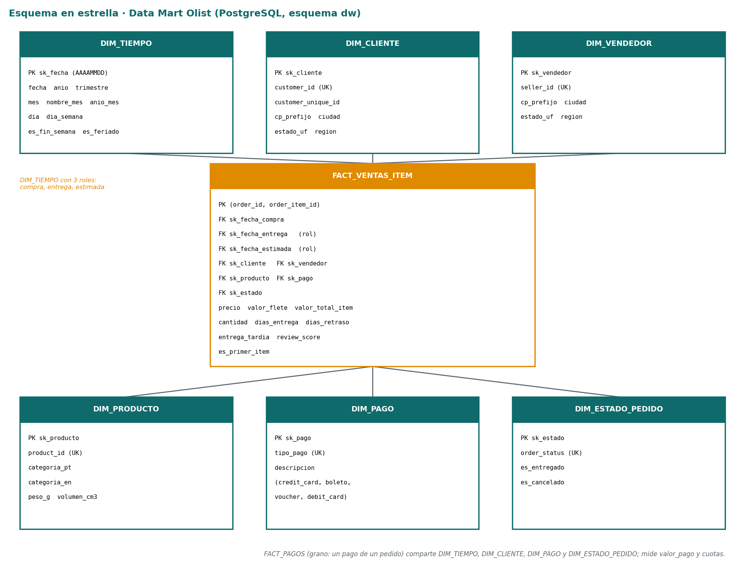
Figura 1. Esquema en estrella del Data Mart (esquema dw).

4. Granularidad de la tabla de hechos
FACT_VENTAS_ITEM: una fila representa un ítem (unidad vendida) dentro de un pedido, identificado por (order_id, order_item_id).
FACT_PAGOS: una fila representa un pago parcial de un pedido, identificado por (order_id, payment_sequential).

5. Scripts de creación de tablas
El archivo 02_modelo_dimensional.sql crea 9 tablas en el esquema dw. Todas tienen clave primaria y las de hechos tienen claves foráneas hacia cada dimensión, además de restricciones CHECK (precio ≥ 0, review_score entre 1 y 5, cuotas ≥ 0).
Tabla | Filas | Clave primaria | Claves foráneas / contenido
dim_tiempo | 1.096 | sk_fecha (AAAAMMDD) | fecha, año, trimestre, mes, nombre del mes, año-mes, día de semana, fin de semana, feriado
dim_cliente | 99.441 | sk_cliente (serial) | customer_id (único), customer_unique_id, ciudad, estado_uf, región
dim_vendedor | 3.095 | sk_vendedor (serial) | seller_id (único), ciudad, estado_uf, región
dim_producto | 32.951 | sk_producto (serial) | product_id (único), categoría pt/en, peso_g, volumen_cm3
dim_pago | 6 | sk_pago (serial) | tipo_pago (único): 5 tipos + sin_pago
dim_estado_pedido | 8 | sk_estado (serial) | order_status (único), es_entregado, es_cancelado
fact_ventas_item | 112.650 | (order_id, order_item_id) | 8 FK: 3 a dim_tiempo, cliente, vendedor, producto, pago, estado. Medidas: precio, valor_flete, valor_total_item, cantidad, dias_entrega, dias_retraso, entrega_tardia, review_score, es_primer_item
fact_pagos | 103.886 | (order_id, payment_sequential) | FK a dim_tiempo, cliente, pago, estado. Medidas: valor_pago, cuotas
log_calidad | 1.990 | id (serial) | tabla, clave, regla, acción (rechazado / corregido / marcado)

Fragmento representativo (tabla de hechos):
CREATE TABLE dw.fact_ventas_item (
order_id text NOT NULL,
order_item_id smallint NOT NULL,
sk_fecha_compra integer NOT NULL REFERENCES dw.dim_tiempo (sk_fecha),
sk_fecha_entrega integer REFERENCES dw.dim_tiempo (sk_fecha), -- NULL si no entregado
sk_cliente integer NOT NULL REFERENCES dw.dim_cliente (sk_cliente),
...
precio numeric(10,2) NOT NULL CHECK (precio >= 0),
valor_flete numeric(10,2) NOT NULL CHECK (valor_flete >= 0),
review_score smallint CHECK (review_score BETWEEN 1 AND 5),
es_primer_item smallint NOT NULL,
PRIMARY KEY (order_id, order_item_id));

6. Evidencia de carga de datos
Comparación de filas entre el origen (esquema stg, copia exacta de los CSV) y el destino (dw), ejecutada con 04_validaciones.sql:
Tabla | Origen | Destino | Diferencia
fact_ventas_item | 112.650 | 112.650 | 0
fact_pagos | 103.886 | 103.886 | 0
dim_cliente | 99.441 | 99.441 | 0
dim_vendedor | 3.095 | 3.095 | 0
dim_producto | 32.951 | 32.951 | 0
dim_estado_pedido | 8 | 8 | 0
dim_pago (5 tipos + sin_pago) | 6 | 6 | 0
dim_tiempo (2016-2018) | 1.096 | 1.096 | 0
Los conteos de staging coinciden con el Anexo B del Entregable 1 (99.441 pedidos, 112.650 ítems, 103.886 pagos, 99.224 reseñas, 32.951 productos, 3.095 vendedores). La carga se hizo con \copy de psql (script 01) y la transformación con INSERT … SELECT (script 03).

7. Consultas de validación y resultados

7.1 Integridad de las relaciones
Se buscaron hechos sin su dimensión (LEFT JOIN … IS NULL). Además de las claves foráneas, que PostgreSQL ya obliga a cumplir, se verificó que todo pedido con ítems en staging llegó a la tabla de hechos.
Prueba | Huérfanos (esperado 0)
Ventas sin cliente / vendedor / producto | 0 / 0 / 0
Ventas sin fecha de compra | 0
Ventas con fecha de entrega inexistente en dim_tiempo | 0
Pagos sin cliente | 0
Pedidos con ítems en staging y sin fila en hechos | 0
Duplicados en (order_id, order_item_id) | 0

7.2 Valores nulos relevantes
Medida | Nulos | Explicación
sk_fecha_entrega / dias_entrega | 2.454 | 542 cancelados o no disponibles, 1.904 aún en proceso y 8 'delivered' sin fecha (marcados).
review_score | 942 | Pedidos sin reseña; no se imputan.
precio / valor_flete | 0 | —
Productos sin categoría / sin peso | 610 / 6 | Corregidos a 'sin_categoria' y peso NULL.

7.3 Totales principales: Data Mart vs. staging
Medida | Origen (stg) | Data Mart (dw)
GMV: SUM(price), sin cancelados | R$ 13.496.408,43 | R$ 13.496.408,43
Flete total | R$ 2.251.909,54 | R$ 2.251.909,54
Valor de pagos | R$ 16.008.872,12 | R$ 16.008.872,12
Pedidos con ítems | 98.666 | 98.666

Las cuatro medidas coinciden al centavo, lo que confirma que el ETL no pierde ni duplica importes.

7.4 KPI calculados desde el Data Mart (período completo)
KPI | Valor | Cómo se compara con el Entregable 1
Ventas totales (GMV) | R$ 13.496.408,43 | Nuevo; el Entregable 1 solo definía la fórmula.
Pedidos no cancelados | 98.205 | 98.666 con ítems; 461 son cancelados.
Ticket promedio | R$ 137,43 | Nuevo.
Tiempo promedio de entrega | 12,56 días | 12,1 en el Entregable 1: allí se truncó a días enteros (12,09). Aquí se usan fracciones de día.
% entregas tardías | 8,11 % | 8,1 %. Coincide (7.827 de 96.476 pedidos con fecha).
Calificación promedio | 4,12 | 4,09: antes sobre 99.224 reseñas; ahora sobre pedidos no cancelados con ítems y su reseña más reciente.
% reseñas negativas (1-2) | 13,87 % | 14,7 %: misma causa que la fila anterior.
Participación del flete | 16,61 % | Nuevo.
% ventas del top 10 de vendedores | 13,20 % | Ventas poco concentradas en pocos vendedores.
Tasa de recompra | 3,04 % | 3,12 % (2.997 de 96.096): antes sobre todos los pedidos, ahora sin cancelados.

Un hallazgo para el dashboard: los pedidos con retraso reciben una calificación media de 2,57 frente a 4,29 de los puntuales, y el 54 % de sus reseñas son negativas (9 % en los puntuales).

8. Vistas y funciones SQL
El archivo 05_vistas_funciones.sql crea la capa de consumo que leerá la aplicación. La aplicación no debe consultar las tablas directamente: usa estos objetos.
Objeto | Qué devuelve
vw_ventas_detalle | Hecho unido a las 6 dimensiones (una fila por ítem). Base de todas las funciones.
vw_kpi_mensual | Ventas, pedidos, ticket y % de flete por mes.
vw_logistica_estado | Días de entrega y % de tardías por estado del cliente.
vw_satisfaccion_entrega | Calificación y % de reseñas negativas con y sin retraso.
vw_pagos_resumen | Pagos, valor, ticket y cuotas por medio de pago.
fn_total_ventas(), fn_total_pedidos(), fn_ticket_promedio() | KPI comerciales.
fn_tiempo_entrega(), fn_pct_entregas_tardias(), fn_participacion_flete() | KPI de logística.
fn_calificacion_promedio(), fn_pct_resenas_negativas() | KPI de satisfacción.
fn_pct_top10_vendedores(), fn_tasa_recompra() | KPI de concentración y fidelidad.
fn_ventas_mensuales(), fn_top_categorias(), fn_logistica_por_estado(), fn_satisfaccion_entrega(), fn_pagos_resumen() | Series y rankings para los gráficos.
fn_ranking_vendedores(), fn_detalle_pedidos() | Tablas de detalle del dashboard.

Todas las funciones de KPI reciben los mismos cuatro parámetros opcionales (NULL = sin filtro): p_desde, p_hasta, p_categoria y p_uf. Ejemplo con los tres filtros combinados:
SELECT dw.fn_total_ventas('2018-01-01','2018-08-31','health_beauty','SP'); -- R$ 302.498,32
SELECT dw.fn_ticket_promedio('2018-01-01','2018-08-31','health_beauty','SP'); -- R$ 123,47
SELECT * FROM dw.fn_top_categorias(NULL, NULL, NULL, 5);

Reglas de cálculo: GMV, ticket y flete excluyen pedidos cancelados; los KPI de entrega solo usan pedidos entregados con fecha; los porcentajes están en escala 0-100.

9. Diseño del dashboard (mockup)
El tablero se organiza en tres pestañas, una por área usuaria definida en el Entregable 1, con una barra de filtros común en la parte superior. Los valores del mockup son reales: se obtuvieron llamando a las funciones del Data Mart con el rango 2017-01-01 a 2018-08-31 (el período con mayor volumen).
- Pestaña 1 · Resumen comercial (gerencia comercial): 5 KPI, evolución mensual, top de categorías y tabla de detalle.
- Pestaña 2 · Logística y satisfacción (logística y servicio al cliente): retrasos por estado y relación entre puntualidad y calificación.
- Pestaña 3 · Vendedores y pagos (gestión de vendedores y finanzas): concentración, recompra, medios de pago y ranking.

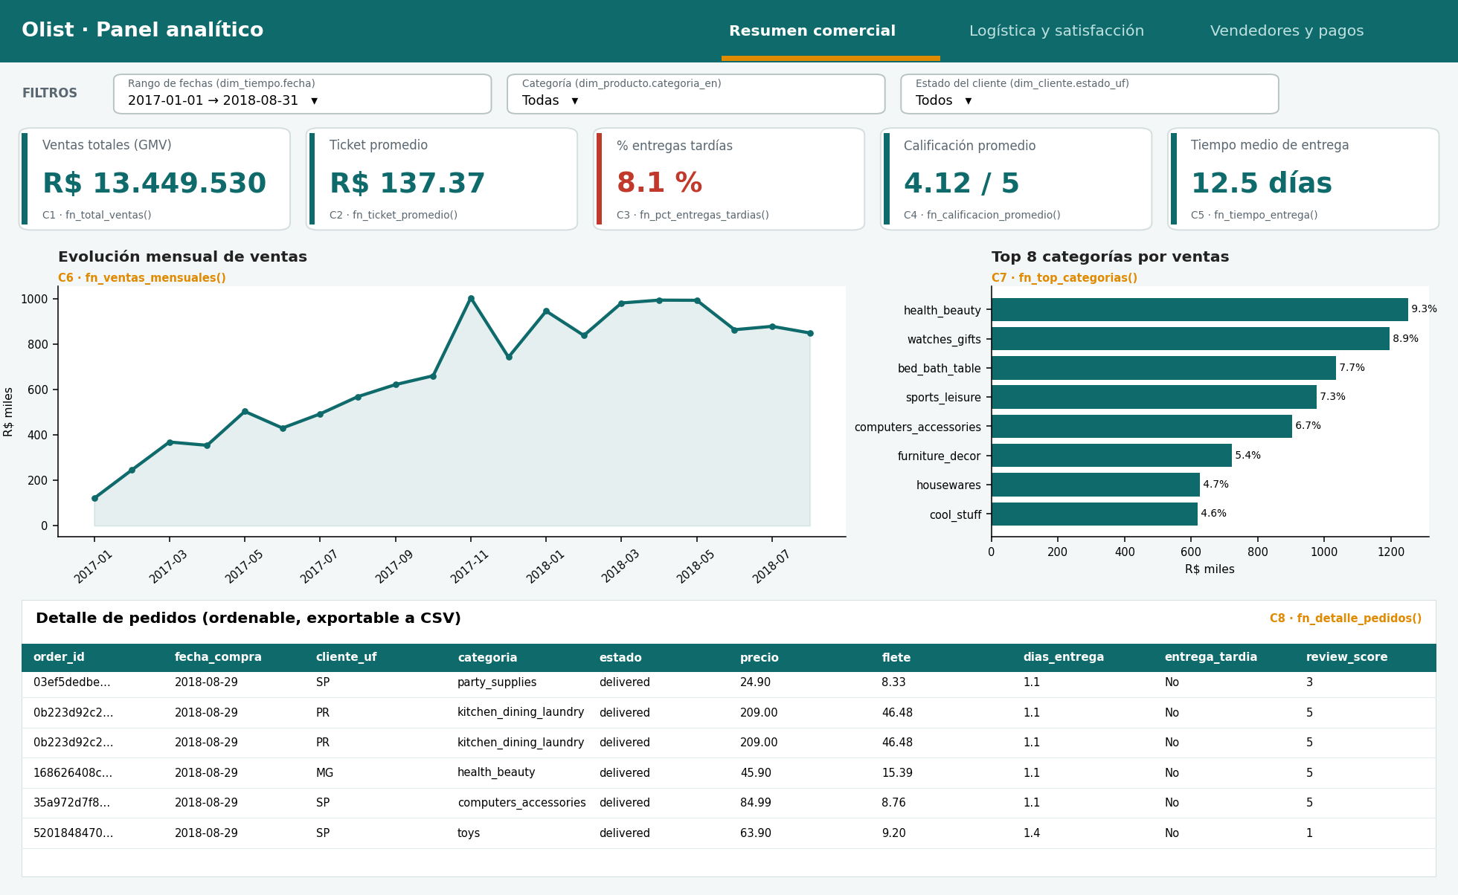
Figura 2. Mockup, pestaña 1: Resumen comercial (3+ KPI, filtros, 2 gráficos y tabla de detalle).

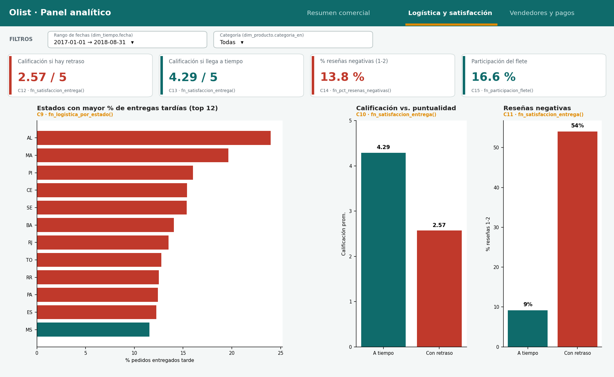
Figura 3. Mockup, pestaña 2: Logística y satisfacción.

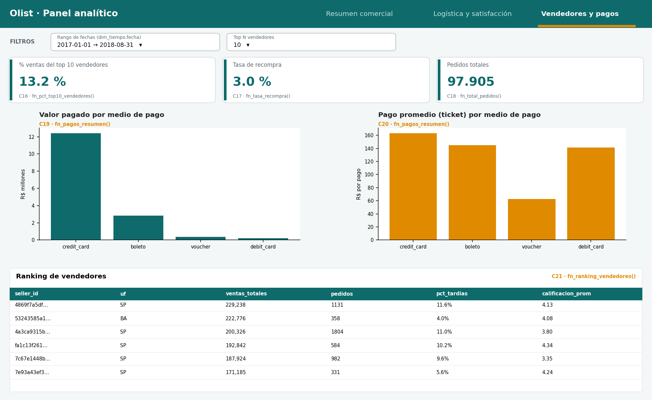
Figura 4. Mockup, pestaña 3: Vendedores y pagos.

10. Matriz de trazabilidad: Mockup → KPI → Filtros → SQL
Cada componente de los mockups lleva su código (C1 a C21) impreso junto al objeto SQL que lo alimenta. Los filtros se definen una sola vez:
Filtro | Control | Columna del Data Mart | Parámetro SQL | Lista de valores
F1 | Rango de fechas | dim_tiempo.fecha (fecha de compra) | p_desde, p_hasta | SELECT min(fecha), max(fecha) FROM dw.dim_tiempo
F2 | Categoría de producto | dim_producto.categoria_en | p_categoria | SELECT DISTINCT categoria_en FROM dw.dim_producto ORDER BY 1
F3 | Estado del cliente (UF) | dim_cliente.estado_uf | p_uf | SELECT DISTINCT estado_uf FROM dw.dim_cliente ORDER BY 1

Cód. | Componente | Pregunta / KPI | Filtros | Origen de datos | Objeto SQL
C1 | Tarjeta · Ventas totales (GMV) | P1 · GMV | F1, F2, F3 | fact_ventas_item + dim_tiempo, dim_producto, dim_cliente, dim_estado_pedido | dw.fn_total_ventas()
C2 | Tarjeta · Ticket promedio | P1, P4 · Ventas / pedidos | F1, F2, F3 | fact_ventas_item (precio, es_primer_item) + mismas dimensiones | dw.fn_ticket_promedio()
C3 | Tarjeta · % entregas tardías | P2, P3 · Entrega real > estimada | F1, F2, F3 | fact_ventas_item (entrega_tardia) + dim_estado_pedido | dw.fn_pct_entregas_tardias()
C4 | Tarjeta · Calificación promedio | P3 · AVG(review_score) | F1, F2, F3 | fact_ventas_item (review_score, es_primer_item) | dw.fn_calificacion_promedio()
C5 | Tarjeta · Tiempo medio de entrega | P2 · Días compra → entrega | F1, F2, F3 | fact_ventas_item (dias_entrega) + dim_estado_pedido | dw.fn_tiempo_entrega()
C6 | Gráfico de línea · Ventas mensuales | P1 · Evolución de ventas | F1, F2, F3 | fact_ventas_item + dim_tiempo (anio_mes) | dw.fn_ventas_mensuales()  vista sin filtros: dw.vw_kpi_mensual
C7 | Gráfico de barras · Top 8 categorías | P1 · Ventas por categoría | F1, F3 | fact_ventas_item + dim_producto (categoria_en) | dw.fn_top_categorias()
C8 | Tabla · Detalle de pedidos | P1, P2, P3 · Trazabilidad por pedido | F1, F2, F3 | vw_ventas_detalle (hecho + 6 dimensiones) | dw.fn_detalle_pedidos()
C9 | Gráfico de barras · % tardías por estado | P2 · Retrasos por estado | F1, F2 | fact_ventas_item + dim_cliente (estado_uf) | dw.fn_logistica_por_estado()  vista sin filtros: dw.vw_logistica_estado
C10 | Gráfico de barras · Calificación vs. puntualidad | P3 · Satisfacción y retraso | F1, F2 | fact_ventas_item (entrega_tardia, review_score) | dw.fn_satisfaccion_entrega()
C11 | Gráfico de barras · Reseñas negativas vs. puntualidad | P3 · % reseñas 1-2 | F1, F2 | fact_ventas_item (entrega_tardia, review_score) | dw.fn_satisfaccion_entrega()
C12 | Tarjeta · Calificación si hay retraso | P3 | F1, F2 | fact_ventas_item | dw.fn_satisfaccion_entrega()
C13 | Tarjeta · Calificación si llega a tiempo | P3 | F1, F2 | fact_ventas_item | dw.fn_satisfaccion_entrega()
C14 | Tarjeta · % reseñas negativas | P3 · Score 1-2 / total | F1, F2, F3 | fact_ventas_item (review_score) | dw.fn_pct_resenas_negativas()
C15 | Tarjeta · Participación del flete | P1, P2 · Flete / ventas | F1, F2, F3 | fact_ventas_item (valor_flete, precio) | dw.fn_participacion_flete()
C16 | Tarjeta · % ventas del top 10 de vendedores | P5 · Concentración | F1, F2, F3 | fact_ventas_item + dim_vendedor | dw.fn_pct_top10_vendedores()
C17 | Tarjeta · Tasa de recompra | P5 · Clientes con más de 1 pedido | F1, F2, F3 | fact_ventas_item + dim_cliente (customer_unique_id) | dw.fn_tasa_recompra()
C18 | Tarjeta · Pedidos totales | P1 · Pedidos no cancelados | F1, F2, F3 | fact_ventas_item (es_primer_item) | dw.fn_total_pedidos()
C19 | Gráfico de barras · Valor pagado por medio de pago | P4 · Medios de pago | F1 | fact_pagos + dim_pago + dim_tiempo | dw.fn_pagos_resumen()  vista sin filtros: dw.vw_pagos_resumen
C20 | Gráfico de barras · Pago promedio por medio de pago | P4 · Ticket por tipo de pago (cuotas en tooltip) | F1 | fact_pagos + dim_pago (cuotas) | dw.fn_pagos_resumen()
C21 | Tabla · Ranking de vendedores | P5 · Ventas, retrasos y calificación por vendedor | F1, Top N | fact_ventas_item + dim_vendedor | dw.fn_ranking_vendedores()

11. Cambios respecto al Entregable 1
- DIM_CLIENTE se define por customer_id (no por customer_unique_id) para que cada pedido apunte a la fila correcta; la recompra sigue usando customer_unique_id.
- Se agregan FACT_PAGOS, la columna es_primer_item y la bitácora dw.log_calidad.
- El tiempo de entrega pasa de 12,1 a 12,56 días: el valor anterior provenía de truncar cada entrega a días enteros.
- Las cifras de calificación, reseñas negativas y recompra cambian levemente porque ahora se calculan por pedido con ítems y sin cancelados. La diferencia está explicada en la sección 7.4.
- La definición de entrega tardía (entrega real > fecha estimada, comparando fecha y hora) reproduce exactamente las 7.827 tardías del Entregable 1.

12. Respuesta a la pregunta guía
¿Cómo voy a almacenar, consultar y presentar la información?
Almacenar: los 9 CSV de Olist se cargan en PostgreSQL en un esquema de preparación (stg) y un ETL en SQL los limpia y los transforma en un Data Mart en estrella (esquema dw) con dos tablas de hechos y seis dimensiones, 112.650 ítems vendidos y 103.886 pagos, con claves primarias y foráneas.
Consultar: la aplicación no leerá las tablas, sino 5 vistas y 17 funciones SQL que reciben los filtros de fecha, categoría y estado y devuelven los KPI, series y detalles ya calculados; las consultas de validación demuestran que los totales coinciden con el origen.
Presentar: un dashboard de tres pestañas (comercial, logística y satisfacción, vendedores y pagos) con KPI, filtros comunes, gráficos y tablas de detalle, donde cada componente está enlazado con su objeto SQL en la matriz de trazabilidad.

Uso de inteligencia artificial
Se usó IA generativa como apoyo para proponer la estructura del modelo y los borradores de los scripts SQL. Todo el código se ejecutó en PostgreSQL sobre los datos reales y sus resultados se contrastaron con el origen (secciones 6 y 7). Las decisiones de modelado de las secciones 3 y 11 fueron revisadas por el estudiante.

Archivos entregados
Archivo | Contenido
docker-compose.yml | Servicio PostgreSQL 16 con bi_database, bi_user y volumen persistente.
00_crear_base.sql | Opcional: solo si se instala PostgreSQL sin Docker.
01_staging.sql | Esquema stg y carga de los CSV con \copy.
02_modelo_dimensional.sql | Tablas, claves primarias, foráneas, índices y restricciones del esquema dw.
03_etl.sql | Limpieza, transformación y carga de dimensiones y hechos; bitácora de calidad.
04_validaciones.sql | Consultas de validación (registros, integridad, nulos, totales).
05_vistas_funciones.sql | 5 vistas y 17 funciones para alimentar el dashboard.

